

**Báo cáo đề tài HỆ THỐNG CÔNG NGHỆ web**

ĐỀ TÀI: *Website giới thiệu, bán laptop/PC trực tuyến*

NGÀY ĐĂNG KÝ: 01/10/2022

NGÀY NỘP: 10/05/2022

GIÁO VIÊN HƯỚNG DẪN: Nguyễn Thị Hồng Lương

**DANH SÁCH NHÓM 7**

|  |  |  |  |
| --- | --- | --- | --- |
| STT | Họ và tên | MSSV | Ghi chú |
| 1 | Nguyễn Chí Cường | 20020331 |  |

**NHẬN XÉT**

|  |
| --- |
|  |
|  |
|  |
|  |
|  |
|  |
|  |
|  |
|  |
|  |
|  |
|  |
|  |
|  |
|  |
|  |
|  |
|  |
|  |
|  |
|  |
|  |
|  |
|  |
|  |
|  |

CHƯƠNG 1. GIỚI THIỆU ĐỀ TÀI 0

1.1 Mục đích 0

1.2 Cơ sở lý thuyết và các thông tin kỹ thuật: 0

CHƯƠNG 2. PHÂN TÍCH ỨNG DỤNG 1

2.1 Layout 1

2.2 Sidemap: 2

CHƯƠNG 3. XÂY DỰNG ỨNG DỤNG 3

CHƯƠNG 4. KẾT LUẬN – HƯỚNG PHÁT TRIỂN 6

4.1 Kết quả đạt được 6

4.2 Hạn chế của ứng dụng web 6

4.3 Hướng phát triển 6

CHƯƠNG 5. TÀI LIỆU THAM KHẢO 7

5.1 Giáo trình - Sách 7

5.2 Website 7

# GIỚI THIỆU ĐỀ TÀI

Nhằm phục vụ, tiếp cận và tổng hợp đầy đủ các kiến thức đã học từ bộ môn Hệ thống và Công nghệ Web đã được truyền đạt từ giảng viên. Chúng tôi đã cùng thiết kế ra *“Website giới thiệu, bán laptop/PC trực tuyến”* nhằm phục vụ cho việc học tập cũng như tích hợp các kiến thức của môn học.

## Mục đích

1. **Tổng quan về website và thu cầu thực tế tạo ra website**

* **Tổng quan về website:**
* ***Thành viên***: Nguyễn Chí Cường MSSV: 20020331
* ***Tên Website***: Thiết kế “*Website giới thiệu, bán laptop/PC trực tuyến*”
* ***Mục tiêu***: Web được thiết kế nhằm tổng hợp tất cả các kiến thức đã học trong thời gian qua, cũng như cũng cố và nâng cao kiến thức, ngoài học từ giảng viên giảng dạy, còn có thể tự học thêm từ các trang như W3school, nhằm có những kinh nghiệm để xử lý những trường hợp, những tình huống và có những trải nghiệm trong quá trình học tập, hợp tác cùng nhau. Nhằm nâng cao những kỹ năng xử lý của bản thân, học hỏi từ nhau để có thêm kiến thức bổ ích có những kỹ năng cho việc xử lý, ứng xử tốt trong mọi trường hợp trong bài thi cuối kì sắp tới và lấy kinh nghiệm cho các môn tiếp theo cũng như bổ trợ cho việc đi làm sau này.
* ***Mục đích***: Nhằm cải thiện và tích lũy những kiến thức đã học được, thiết kế thành một website lấy tiêu chí là học hỏi kiến thức từ nhau, hỗ trợ, bổ sung, chỉnh sửa những gì còn thiếu sót cho nhau. Nâng cao những kỹ năng, những kinh nghiệm từ nhau. Xây dựng hoàn chỉnh các website để phục vụ khách hàng 1 cách tối ưu và tiện lợi nhất. Trang web “*Website giới thiệu, bán laptop/PC trực tuyến*” này được thiết kế trong thời gian học, trình bày và thiết kế với những kiến thức học hỏi tốt nhất có thể để cùng nhau hoàn thành tốt môn học này.
* ***Thời gian***: 10/01/2022 – 10/05/2022
* **Nhu cầu thực tế cho việc tạo ra website:**

Em đã lặp ra trang web này nhầm hướng đến những khách hàng cần sự tiện lợi vì thông qua trang web có thể dễ dàng tìm kiếm được những phụ kiện phù hợp cho của laptop của khách đối với chủ trang web có được lợi nhuận từ việc kinh doanh và có thêm nền tảng về việc quản lý và duy trì một trang mạng xã hội có tính lợi nhuận.

1. ***Mục đích chung của Website đối với từng đối tượng sử dụng (user, admin)***

***User:***

* Có nhiều sự lựa chọn hơn trong việc chọn mua các sản phẩm. Có thể tham khảo, xem hình ảnh, giá cả, có thể lựa chọn sản phẩm phù hợp với túi tiền.
* Có chính sách bảo hành, cam kết uy tín với khách hàng
* Đăng ký tài khoản để trở thành khách hàng thân quen của cửa hàng, để được những ưu đãi hấp dẫn
* Thông tin sản phẩm được cung cấp đầy đủ giúp khách hàng lựa chọn sản phẩm thích hợp
* Khách hàng có thể liên hệ trực tiếp với khách hàng thông qua website chính của cửa hàng thông qua số điện thoại đã ghim trên web
* Có chức năng tìm kiếm sản phẩm trên website tiện lợi, dễ dàng, tiết kiệm thời gian cho khách hàng.
* Chức năng đặt hàng ngay sau khi lựa chọn sản phẩm trên web

***Admin*:**

* Cần cung cấp thông tin sản phẩm đầy đủ, chính xác cho khách hàng
* Nâng cao chất lượng phục vụ khách hàng (chat, trao đổi trực tiếp với khách hàng thông qua số hotline hoặc trao đổi trực tiếp trên web).
* Dễ dàng tiếp cận thị trường, luôn trong tư thế đổi mới.
* Chính sách “Tuyển dụng” nếu ai có nhu cầu tuyển với đầy đủ những yêu cầu của cửa hàng đưa ra
* “Chính sách bảo mật” bảo mật thông tin khách hàng, sản phẩm chính hãng, dịch vụ chuyên nghiệp và tận tâm.
* Sản phẩm phải uy tín, chất lượng, giải quyết đơn đặt hàng của khách hàng nhanh chóng, miễn phí giao hàng trong khu vực.
* Xây dựng hình ảnh tốt, uy tín, đáng tin cậy để khách hàng có thể đến ủng hộ lâu dài.
* Có các chính sách ưu đãi đối, giảm phần trăm đối với khách hàng thân quen, giảm phần trăm đối với khách hàng mua số lượng sản phẩm cao.
* Khách hàng khi mua phải để lại họ tên, số điện thoại, địa chỉ để cửa hàng có để giao hàng đến

## Cơ sở lý thuyết và các thông tin kỹ thuật:

1. ***Các kiến thức lý thuyết vận dụng cho việc hiện thực website***

Có 2 phương thức chính để thiết kế Web đó là: thiết kế Web tĩnh và thiết kế Web động.

* Thiết kế Web tĩnh:
* Thiết kế web tĩnh bao gồm 2 phần công việc, bao gồm:  thiết kế (design), và dựng giao diện (cắt html). Trong đó:
* Thiết kế là công việc của các designer. Họ sử dụng các phần mềm Thiết Kế Đồ Hoạ (Ps, Ai, Dn, Sketch…) để dựng dao diện ở dạng hình ảnh thông thường.
* Dựng giao diện là công việc của lập trình viên. Họ sử dụng sử dụng các đoạn mã HTML, Javascript, CSS để tạo một giao diện cho trang web. Sau khi dựng xong giao diện bằng html thì bạn sẽ được 1 website như bình thường, nhưng chưa hoạt động được. Tức là phần giao diện này có khả năng ghi nhận các sự kiện như click, chuyển trang, một số hiệu ứng…. Tuy nhiên web này chưa có khả năng lưu trữ và truy xuất dữ liệu (Đăng kí, mua hàng, tìm kiếm dữ liệu…).
* Thiết kế web động là thiết kế phần xử lý dữ liệu ở phía sau của một website (back end). Có nghĩa là web động là web có đầy đủ [cơ sở](https://www.semtek.com.vn/co-so-du-lieu/) dữ liệu, có khả năng sử lý, lưu trữ dữ liệu tự động. web động cho phép dễ dàng cập nhật nội dung, tiện ích, quản lý và phân tích dữ liệu khách hàng….

1. ***HTML***

**HTML**hay **HyperText Markup Language**– *N*gôn ngữ đánh dấu siêu văn bản, là ngôn ngữ được sử dụng cho các tài liệu web.

* Chức năng chính của HTML là xây dựng cấu trúc siêu văn bản trên một website, hoặc khai báo các tập tin kỹ thuật số (media) như hình ảnh, video, nhạc. HTML thường được dùng để phân chia các đoạn văn, heading, links, blockquotes…
* Với HTML, bạn sẽ có thể:
* Thêm tiêu đề, định dạng đoạn văn, ngắt dòng điều khiển.
* Tạo danh sách, nhấn mạnh văn bản, tạo ký tự đặc biệt, chèn hình ảnh, tạo liên kết.
* Xây dựng bảng, điều khiển một số kiểu mẫu
* Ưu điểm:
* Ngôn ngữ này được sử dụng rộng rãi với rất nhiều nguồn tài nguyên hỗ trợ cùng một cộng đồng sử dụng vô cùng lớn đằng sau nó.
* Có thể hoạt động mượt mà trên hầu hết mọi trình duyệt hiện hành.
* Quá trình học HTML khá đơn giản.
* Mã nguồn mở và hoàn toàn miễn phí.
* Các Markup sử dụng trong HTML thường ngắn gọn và đồng nhất.
* Chuẩn chính của web được vận hành bởi World Wide Web Consortium (W3C).
* Dễ dàng tích hợp với các ngôn ngữ backend như PHP, Node.js,...
* Nhược điểm:
* Ngôn ngữ này chỉ được áp dụng chủ yếu cho trang web tĩnh. Đối với các tính năng động, bạn cần sử dụng JavaScript hoặc ngôn ngữ backend bên thứ 3 ví dụ như PHP.
* Người dùng phải tạo các trang web riêng lẻ cho HTML, ngay cả khi các phần tử giống nhau.
* Một số trình duyệt chấp nhận các tính năng mới một cách chậm chạp. Đôi khi các trình duyệt cũ hơn không phải lúc nào cũng hiển thị các thẻ mới hơn.

1. ***CSS***

CSS là viết tắt của cụm từ **“Cascading Style Sheets”**, tạm dịch: ngôn ngữ tạo phong cách cho trang web. Ngôn ngữ lập trình này quy định cách các thành phần HTML của trang web thực sự sẽ xuất hiện trên frontend như thế nào.

* Có 3 loại style CSS chính:
* Style CSS Internal: là style được tải lên mỗi khi trang web được refresh.
* Style CSS Inline: bạn có thể chỉnh sửa một yếu tố nào đó mà không cần truy cập trực tiếp vào file CSS.
* External style: bạn có thể tạo phong cách ở file khác áp dụng CSS vào trang bạn muốn. External style sẽ cải thiện thời gian tải trang rất nhiều.
* Vai trò:
* Tạo phong cách và định kiểu cho những yếu tố được viết dưới dạng ngôn ngữ đánh dấu, như HTML.
* Tiết kiệm công sức của lập trình viên nhờ điều khiển định dạng của nhiều trang web
* Phân biệt cách hiển thị của trang web với nội dung chính của trang bằng cách điều khiển bố cục, màu sắc và font chữ.
* Ưu điểm:
* Tiết kiệm thời gian, công sức trong việc code web/ xây dựng giao diện; kiểm soát dễ dàng các lỗi không đáng có trên web
* CSS cung cấp nhiều thuộc tính cụ thể hơn HTML giúp tạo ra nhiều style khác nhau và có thể áp dụng được cho nhiều web.
* CSS giúp tốc độ load trang web nhanh chóng hơn, dễ dàng bảo trì, tương thích với các thiết bị di động.
* CSS thiết lập nhiều kiểu chữ khác nhau giúp website của bạn trở nên khác biệt hơn; tự động sắp xếp chữ khi chèn hình ảnh (thuộc tính shape-outsite); đặt nội dung theo các chiều khác nhau/ thay đổi chế độ viết theo mong muốn của mình (thuộc tính write-mode); có thể tạo chữ lớn ở đầu dòng (thuộc tính first-letter)…
* Hạn chế:
* CSS có nhiều cấp độ, bởi vậy dễ gây nhầm lẫn cho người dùng mới, ít am hiểu về lập trình
* Với mỗi trình duyệt khác nhau, CSS sẽ hoạt động khác nhau.

1. ***JavaScript***

Thường được viết tắt là “**JS”**, **JavaScript**là một ngôn ngữ lập trình được Brendan Eich (đồng sáng lập dự án Mozilla, quỹ Mozilla và tập đoàn Mozilla) cho ra mắt vào năm 1995 với tên LiveScript

JS có tác dụng giúp chuyển website từ trạng thái tĩnh sang động, tạo tương tác để cải thiện hiệu suất máy chủ và nâng cao trải nghiệm người dùng. Hiểu đơn giản, JavaScript là ngôn ngữ được sử dụng rộng rãi khi kết hợp với HTML/CSS để thiết kế web động.

* Vai trò:
* Dễ dàng bắt đầu với các bước nhỏ, với thư viện ảnh, bố cục có tính thay đổi … nhờ sự linh hoạt của JavaScript.
* Có thể tạo ra các trò chơi, hoạt họa 2D hoặc 3D, ứng dụng cơ sở dữ liệu toàn diện
* Tăng cường các hành vi và kiểm soát mặc định của trình duyệt
* Ưu điểm:
* Ít tương tác với máy chủ – Bạn có thể xác thực đầu vào của người dùng trước khi gửi trang đến máy chủ. Điều này giúp tiết kiệm lưu lượng máy chủ, có nghĩa là tải ít hơn trên máy chủ của bạn.
* Phản hồi ngay lập tức cho khách truy cập – Họ không phải đợi tải lại trang để xem họ có quên nhập nội dung nào không.
* Tăng tính tương tác – Bạn có thể tạo các giao diện phản ứng khi người dùng di chuột qua chúng hoặc kích hoạt chúng thông qua bàn phím.
* Giao diện phong phú hơn – Bạn có thể sử dụng JavaScript để bao gồm các mục như các thành phần kéo và thả để trượt Giao diện phong phú cho khách truy cập trang web của bạn.
* Nhược điểm:
* Js phía máy khách không cho phép đọc hoặc ghi tệp. Điều này đã được giữ vì lý do an ninh.
* Js không thể được sử dụng cho các ứng dụng mạng vì không có hỗ trợ như vậy.
* Js không có bất kỳ khả năng đa luồng hoặc đa xử lý nào

1. ***Bootstrap***

* Bootstrap là thư viện giúp tạo một trang web rất nhanh và dễ dàng.
* Thư viện này tạo sẵn code HTML, CSS và Javascript để tạo ra những thành phần giao diện thường dùng , giúp giảm nhiều thời gian tạo nên trang web hoàn chỉnh.
* Được Mark Otto và Jacob Thornton cùng nhau phát triển tại Twitter năm 2010
* Bootstrap chạy ở client (trong trình duyệt web) , không chạy trên server.

*Ưu điểm:*

* Giúp giảm nhiều thời gian viết code html vì nó cung cấp sẵn code mẫu để chèn vào trang web.
* Giúp tiết kiệm nhiều rất thời gian định dạng css vì nó cung cấp nhiều class css để dùng.
* Có sẵn code javascript để tạo các hiệu ứng trong trang, giúp giảm thời gian viết code javascript cho các chức năng cơ bản.
* Bootstrap tổ chức màn hình thành hệ thống lưới (Grid System) 12 cột, giúp bạn dễ tổ chức giao diện trang web theo ý mình.
* Bootstrap hỗ trợ thực hiện responsive cho trang , phù hợp với các loại thiết bị như smartphone, tablet, desktop, …

*Nhược điểm:*

* Tính kém phổ biến
* Sản phẩm nặng, tốc độ tối ưu chưa cao
* Chưa hoàn thiện
* Quá nhiều code thừa
* Bootstrap **không khuyến khích sáng tạo**

1. ***Thư viện sử dụng (jQuery), nguồn gốc***

Thư viện được sử dụng (jQuery)

jQuery là một thư viện mã nguồn mở có nguồn gốc từ [JavaScript](https://wiki.tino.org/html-css-javascript-la-gi/), đây được xem là thư viện nổi bật cũng như được triển khai rộng rãi nhất trong lập trình web. Trước đây 99% các website trên thế giới đều sử dụng thư viện này.

Trong thư viện jQuery có tích hợp nhiều module khác nhau. Từ module hiệu ứng cho đến module truy vấn selector. Một số module chính có thể kể đến như: [Ajax](https://wiki.tino.org/ajax-la-gi/), Attributes, Effect, Event, Form, DOM, Selector.

jQuery giúp xây dựng các chức năng bằng JavaScript một cách nhanh chóng, dễ dàng và giàu tính năng hơn, đồng thời có khả năng hoạt động tốt trên nhiều loại trình duyệt khác nhau. Một trong những đối thủ cạnh tranh chính của jQuery đó là JS Framework.

Lịch sử ra đời:

jQuery ra đời vào tháng 1 năm 2006, được phát hành bởi John Resig tại BarCamp NYC. Sau đó được duy trì và phát triển bởi một nhóm các nhà phát triển của Google đứng đầu là Timmy Wilson.

jQuery được tạo ra với một phương châm ý nghĩa: Write less – do more (Viết ít hơn – làm nhiều hơn)

Các tính năng nổi bật:

* Vô cùng gọn nhẹ: kích cỡ của thư viện này chỉ cỡ khoảng 19KB (gzipped)
* Tương thích đa nền tảng: jQuery có khả năng tự động sửa lỗi và hoạt động được trên hầu hết mọi trình duyệt phổ biến hiện nay như: Chrome, Firefox, Safari, MS Edge, IE, Android và iOS.
* Hỗ trợ tạo Ajax một cách dễ dàng: Nhờ có thư viện này, code được viết bởi Ajax sẽ tương tác được với server một cách dễ dàng và tự động cập nhật nội dung mà không cần phải tải lại trang
* Hỗ trợ xử lý nhanh thao tác DOM: Các phần tử DOM được lựa chọn và duyệt một cách dễ dàng nhờ hỗ trợ của jQuery. Đồng thời nội dung của chúng cũng sẽ được chỉnh sửa bằng cách sử dụng Selector mã nguồn.
* jQuery giúp tạo hiệu ứng dễ dàng hơn: Hỗ trợ tạo hiệu ứng động trên website dễ dàng và nhanh chóng
* Giúp xử lý sự kiện tốt hơn: tương tác giữa website và người dùng sẽ dễ dàng hơn nhờ vào nguyên lý sự kiện mà không phải ảnh hưởng đến HTML code và không bị trộn lẫn với các Event Handler.
* Luôn cập nhật: jQuery luôn dẫn đầu trong lĩnh vực của mình, vì thế sẽ luôn được cập nhật các phiên bản mới nhất và được hỗ trợ công nghệ tiên tiến nhất.

# PHÂN TÍCH ỨNG DỤNG

## Layout

### Trang đăng nhập

**Đăng nhập, đăng ký:** chứa username, password, button đăng nhập, button đăng ký.

**Mục đích, ý nghĩa:** đăng nhập vào tài khoản đã đăng kí trước để nhận được ưu đãi của thành viên (nếu có)

### Trang đăng ký

**Form**: form đăng ký tài khoản thành viên, gồm các trường nhập: họ tên, giới tính, ngày sinh, công việc, số điện thoại, email, địa chỉ, tên tài khoản, mật khẩu, nút đăng ký

**Mục đích, ý nghĩa:** giúp khách hàng đăng ký tài khoản thành viên

### Trang chủ

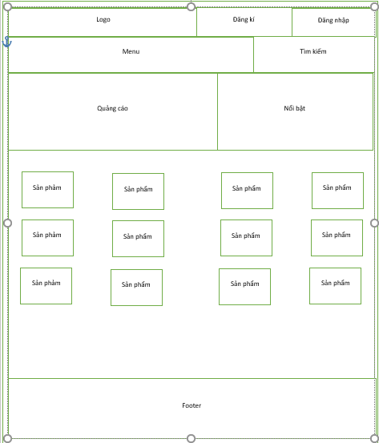

**Phần header:**

* Nút đăng ký: Giúp khách hàng đăng ký tài khoản thành viên
* Nút đăng nhập: Giúp khách hàng đăng nhập vào tài khoản để nhận được các ưu đãi của cửa hàng
* Menu: Chứa các trang liên kết đến từng loại sản phẩm cụ thể
* Tìm kiếm: Khách hàng có thể nhập tên sản phẩm để tìm kiếm nhanh chóng hơn

**Phần body:**

* Quảng cáo: Hiển thị các chương trình ưu đãi của cửa hàng
* Tin nổi bật: Hiển thị các bài viết nổi bật của cửa hàng
* Sản phẩm: Hiển thị ảnh, tên và giá của sản phẩm
* Các dịch vụ tiện lợi của cửa hàng: Hiển thị các dịch vụ của cửa hàng mang đến sự tiện lợi dành cho khách hàng

**Phần footer:** Hiển thị tên công ty, địa chỉ của cửa hàng

### Trang menu

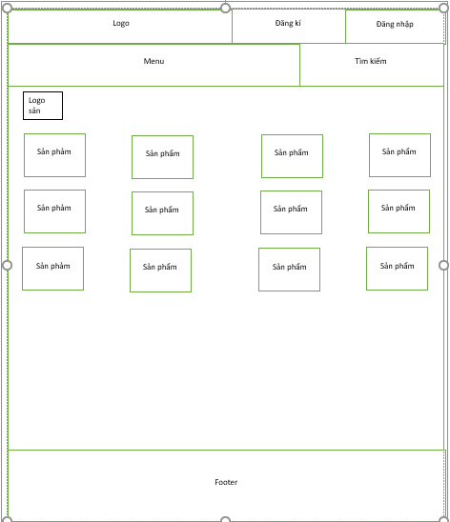

**Phần header:**

* Nút đăng ký: Giúp khách hàng đăng ký tài khoản thành viên
* Nút đăng nhập: Giúp khách hàng đăng nhập vào tài khoản để nhận được các ưu đãi của cửa hàng
* Menu: Chứa các trang liên kết đến từng loại sản phẩm cụ thể
* Tìm kiếm: Khách hàng có thể nhập tên sản phẩm để tìm kiếm nhanh chóng hơn

**Phần body:**

* Sản phẩm: Hiển thị ảnh, tên và giá của sản phẩm
* Các dịch vụ tiện lợi của cửa hàng: Hiển thị các dịch vụ của cửa hàng mang đến sự tiện lợi dành cho khách hàng

**Phần footer:** Hiển thị tên cửa hàng, thông tin liên quan, sitemap

## Sitemap:

*Sơ đồ về mối quan hệ của các trang trong website.*

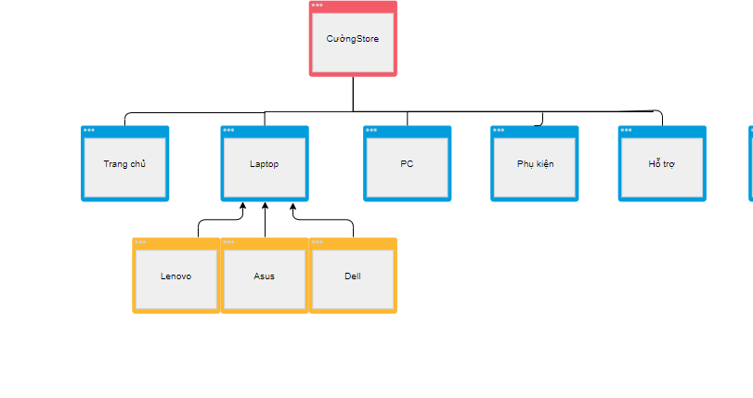

# XÂY DỰNG ỨNG DỤNG

### Trang đăng nhập

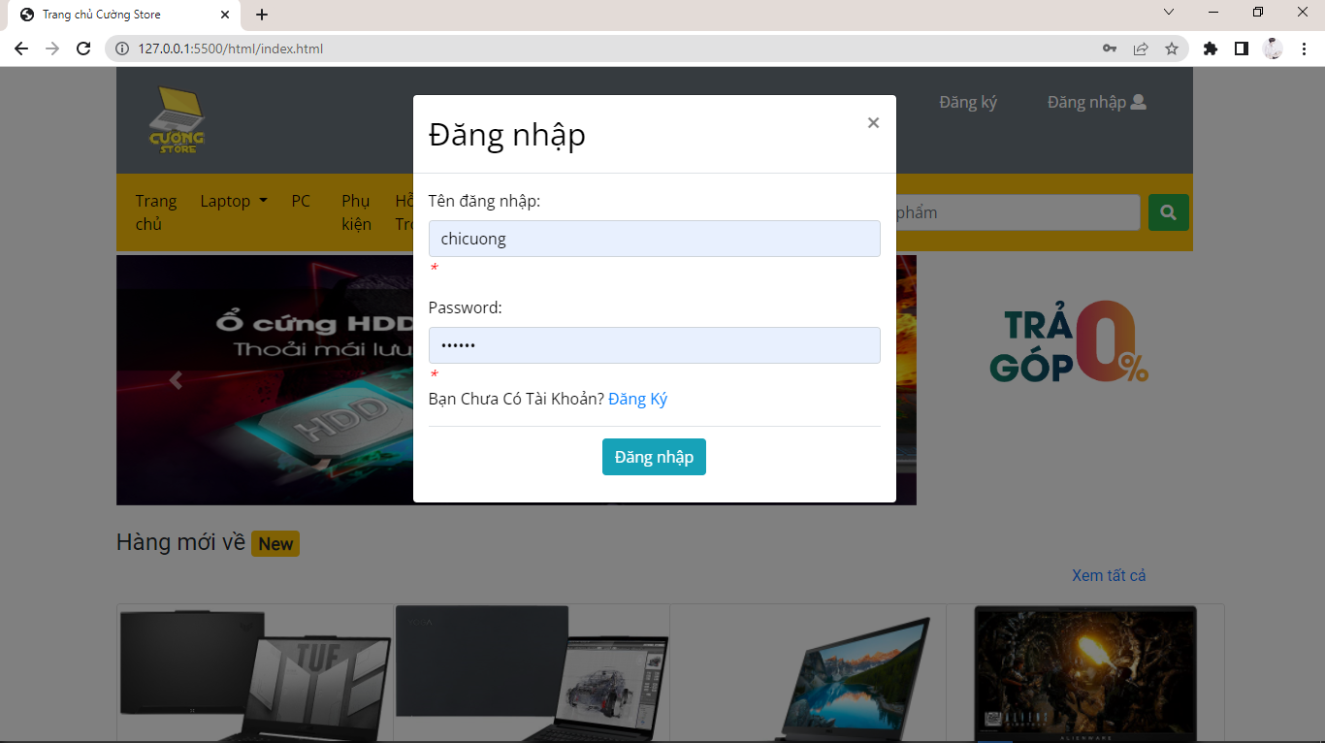

### Trang đăng ký

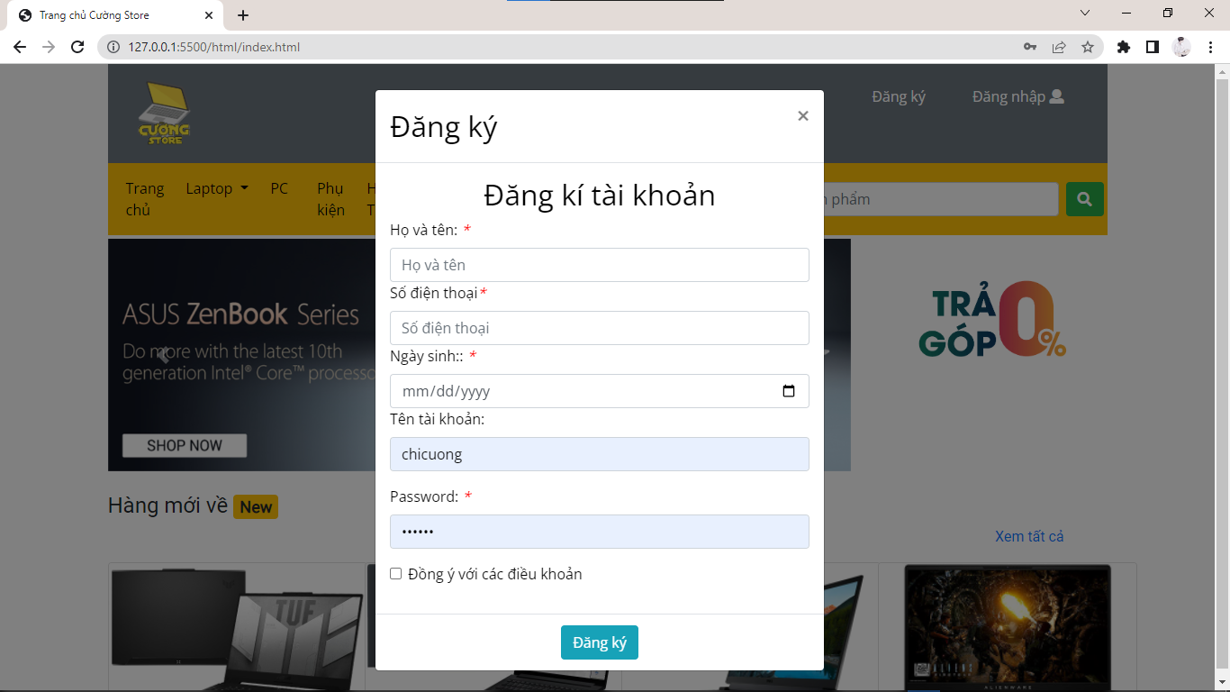

### Trang chủ

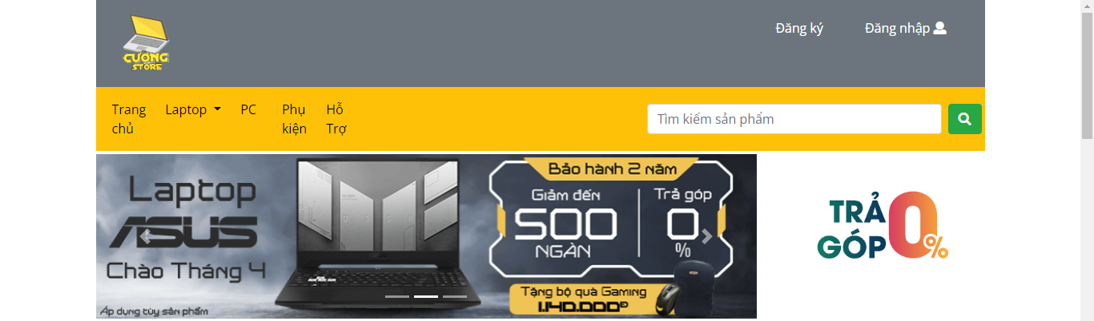

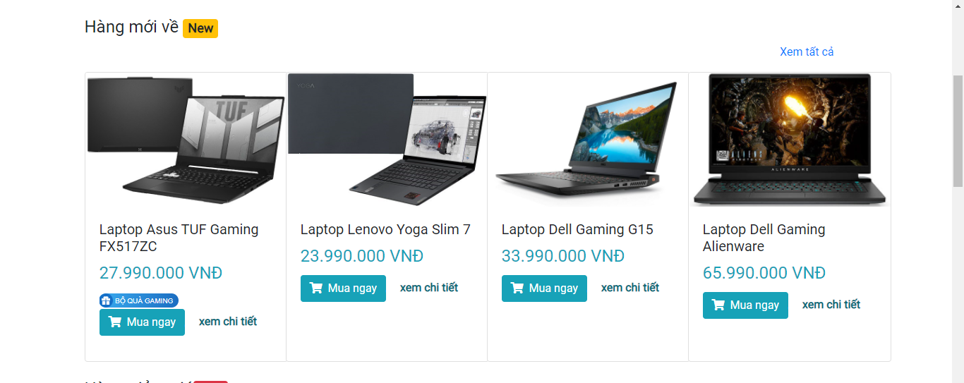

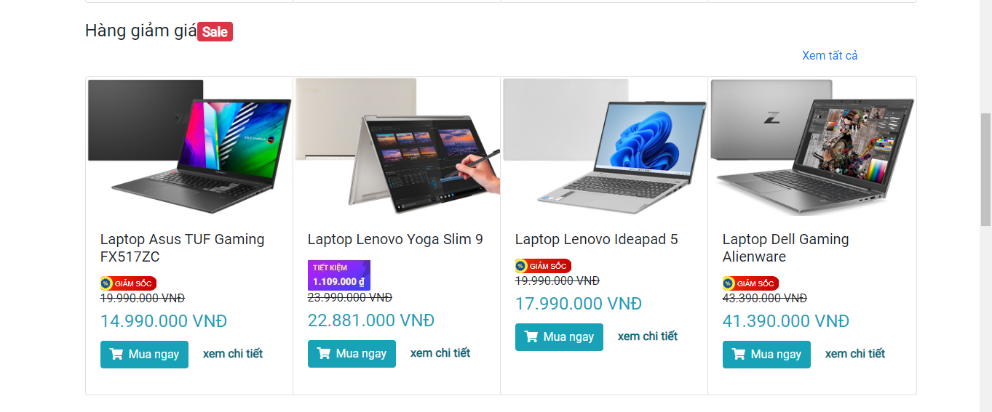

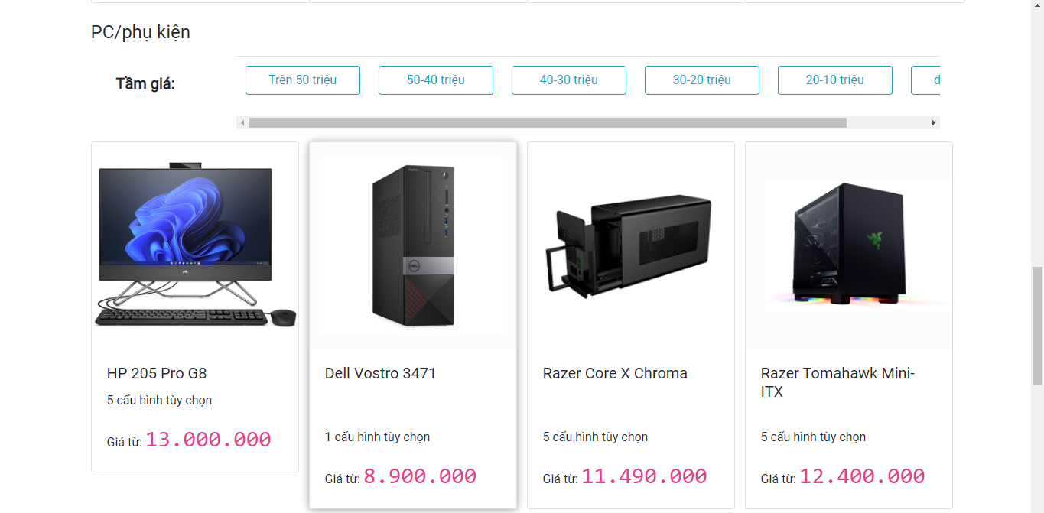

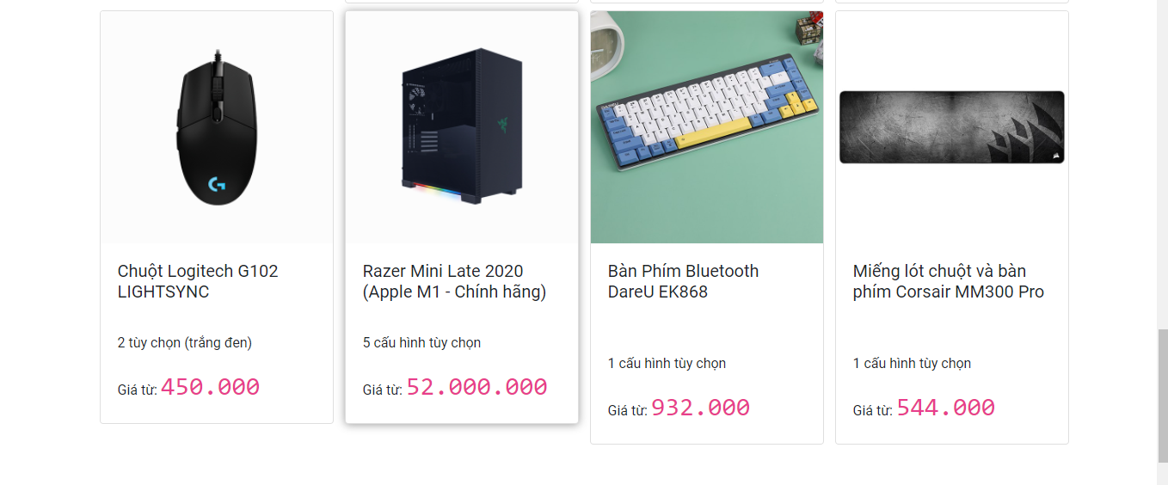

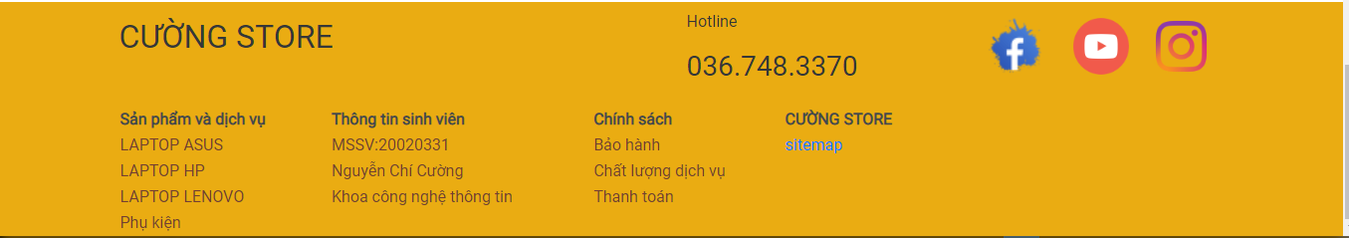

### Trang menu (Trang Asus)

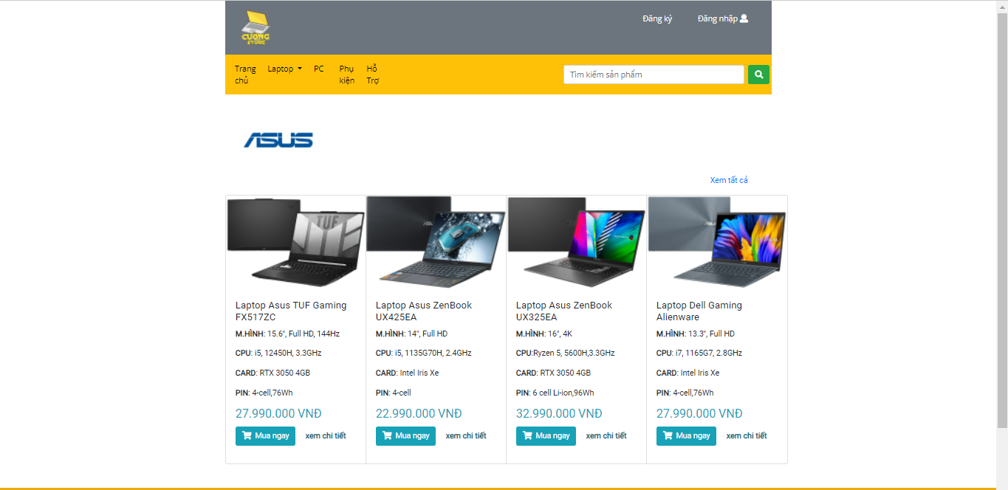

### Trang thông tin sản phẩm

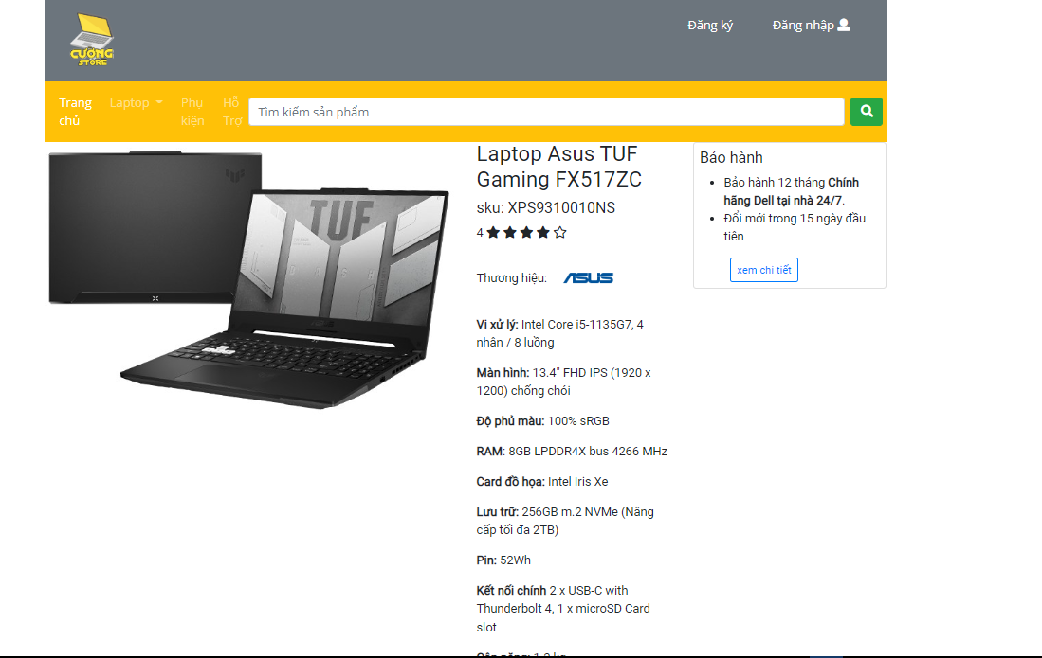

### Các trang liên kết khác (Trang Hỗ trợ khách hàng)

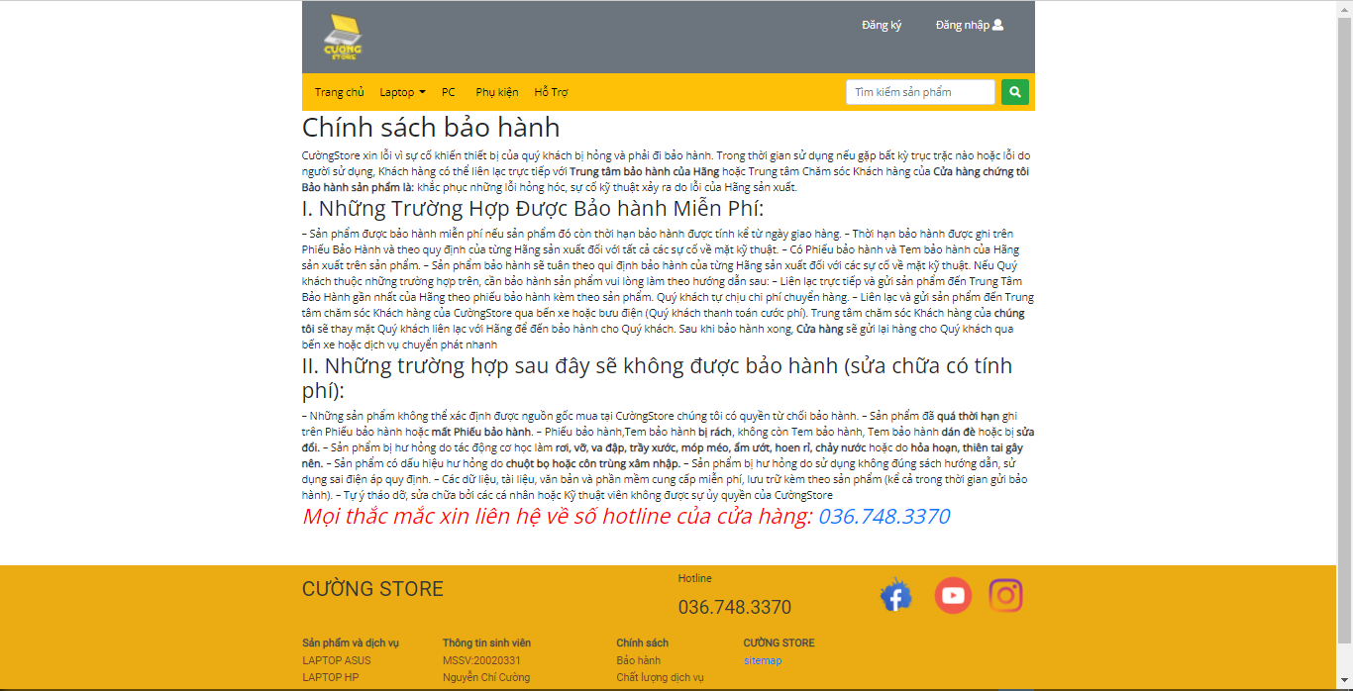

# KẾT LUẬN – HƯỚNG PHÁT TRIỂN

## Kết quả đạt được

***User:***

* Có nhiều sự lựa chọn hơn trong việc chọn mua các sản phẩm. Có thể tham khảo, xem hình ảnh, giá cả, có thể lựa chọn sản phẩm phù hợp với túi tiền.
* Có thể đổi trả nếu như sản phẩm lỗi trong quá trình vận chuyển hay vấn đề ngoài ý muốn
* Có chính sách bảo hành, cam kết uy tín với khách hàng
* Đăng ký tài khoản để trở thành khách hàng thân quen của cửa hàng, để được những ưu đãi hấp dẫn
* Thông tin sản phẩm được cung cấp đầy đủ giúp khách hàng lựa chọn sản phẩm thích hợp
* Khách hàng có thể liên hệ trực tiếp với khách hàng thông qua website chính của cửa hàng thông qua số điện thoại đã ghim trên web
* Có một số hướng dẫn dành cho khách hàng “Hướng dẫn mua hàng”, “Chính sách đổi trả”, “Chính sách bảo hành”, “Các điều khoản sử dụng website”.
* Có các dịch vụ chăm sóc khách hàng: “Miễn phí vẫn chuyển” (Giao hàng toàn quốc), “Miễn phí lắp đặt” (Lắp đặt tận nơi), “Hoàn tiền !00%” (Đổi trả hàng trong 7 ngày), “Cam kết” (Giá rẻ nhất thị trường).
* Chức năng thêm vào giỏ hàng để tiện cho khách hàng xem lại sản phẩm và mua sau.

***Admin:***

* Cung cấp được đầy đủ thông tin về sản phẩm, chính xác cho khách hàng
* Chính sách “Tuyển dụng” nếu ai có nhu cầu tuyển với đầy đủ những yêu cầu của cửa hàng đưa ra
* “Chính sách bảo mật” bảo mật thông tin khách hàng, sản phẩm chính hãng, dịch vụ chuyên nghiệp và tận tâm.
* Sản phẩm phải uy tín, chất lượng, giải quyết đơn đặt hàng của khách hàng nhanh chóng, miễn phí giao hàng trong khu vực.
* Xây dựng hình ảnh tốt, uy tín, đáng tin cậy để khách hàng có thể đến ủng hộ lâu dài.
* Có các chính sách ưu đãi đối, giảm phần trăm đối với khách hàng thân quen, giảm phần trăm đối với khách hàng mua số lượng sản phẩm cao.
* Khách hàng khi mua phải để lại họ tên, số điện thoại, địa chỉ để cửa hàng có để giao và đên lắp đặt cho quý khách hàng.

## Hạn chế của ứng dụng web

* Chỉ đang là web tĩnh, chưa có dữ liệu
* Còn một số chức năng chưa hoàn thành được như tìm kiếm sản phẩm, thanh toán tiền
* Không chat, trao đổi trực tiếp trên trang được
* Chức năng thêm vào giỏ hàng chỉ hiện được số lượng sản phẩm, không hiện được thông tin những sản phẩm được thêm vào giỏ

## Hướng phát triển

* Nếu có thêm thời gian, và lượng kiến thức vững chắc, chúng tôi sẽ hoàn thiện website hơn như thêm chức năng tìm kiếm, tính tiền. Thêm các chính sách ưu đãi cho khách hàng.
* **Về sản phẩm:** Phát triển đa dạng hóa sản phẩm. Ưu tiên cho việc phát triển các sản phẩm truyền thống đã khẳng định được thị phần và sản phẩm có tính công nghệ, kỹ thuật cao. Nghiên cứu phát triển các sản phẩm mới, đặc biệt là các sản phẩm mà Cửa hàng có tiềm năng và lợi thế.
* **Về khoa học công nghệ:** Đẩy mạnh phong trào sáng kiến cải tiến kỹ thuật, hợp lý hóa sản xuất để đổi mới công nghệ trong sản xuất kinh doanh nhằm tạo ra nhiều lợi nhuận. Thường xuyên cập nhật, nghiên cứu, áp dụng các tiến bộ khoa học công nghệ trên thế giới.
* **Về tài chính:** Quản lý chặt chẽ chi phí, đảm bảo sử dụng nguồn vốn có hiệu quả; nâng cao năng lực tài chính, đảm bảo phát triển liên tục, ổn định, vững chắc.
* **Về nhân lực:** Tuyển dụng thêm nguồn nhân lực cho cửa hàng, quản lý web site chặt chẽ để cửa hàng ngày càng có uy tín cao trên thị trường

# TÀI LIỆU THAM KHẢO

## Website

|  |  |
| --- | --- |
| *Tên website tham khảo* | *Nguồn* |
| *W3school* | [*https://www.w3school.com*](https://www.w3school.com) |
| *jQuery validation* | [*https://jqueryvalidation.org/documentation*](https://jqueryvalidation.org/documentation) |
| *jQuery easing* | [*http://gsgd.co.uk/sandbox/jquery/easing*](http://gsgd.co.uk/sandbox/jquery/easing) |

Đường dẫn google Drive

<https://drive.google.com/file/d/1HMXQYaRvsxHvJoILKDmYsF959HM80zxH/view?usp=sharing>